НОМИНАЦИЯ «Разработка технологической карты урока»

Виноградова М.Б. учитель истории и обществознания
ГБОУ СОШ № 193 Центрального района Санкт-Петербурга

Класс: 5
Предмет: история
Тема урока: «Цивилизации речных долин».
Тип урока: урок систематизации и обобщения знаний и умений.
УМК: данная методическая разработка составлена в рамках программы курса «Всеобщая история. История Древнего мира» для 5 класса основной школы (программа курса «Всеобщая история. История Древнего мира». 5 класс / авт.-сост. Ф.А. Михайловский. - М.: ООО «Русское слово – учебник, 2012. – (ФГОС. Инновационная школа).
Для проведения данного урока необходимо следующее оборудование:
- ПК, оснащенный необходимым программным обеспечением;
- Интернет;
- мобильное приложение у учащихся и учителя QR-код;
- мультимедийный проектор;
- интерактивная доска (экран).
Цель урока: обобщить и систематизировать знания о цивилизациях речных долин Древнего Востока (Древний Египет, Древнее Двуречье, Индия, Китай).

Планируемые результаты:
- Предметные:
- знание основных терминов, понятий и дат;
- умение давать характеристику цивилизаций речных долин, сравнивать их между собой, делать выводы на основе сравнения;
- умение работать с историческими источниками;
- знание и умение показывать на карте районы возникновения первых цивилизаций.
- Метапредметные:
Познавательные УУД:
- умение воспроизводить информацию по памяти;
- сравнивать и анализировать объекты;
- умение делать выводы на основании сравнений.
Личностные УУД:
- уважительное отношение к учителю и одноклассникам;
- эстетическое восприятие объектов культуры.
Регулятивные УУД:
- умение определять цель урока и ставить задачи, необходимые для её достижения;
3. Личностные:
- познавательный интерес к истории, процессу научного познания;
- представление о вкладе народов первых цивилизаций в историю и культуру человечества;
- осознание необходимости повторения и закрепления знаний.
Электронные образовательные ресурсы: мультимедийная презентация.
Раздаточный материал: иллюстрации («кроссенс»), таблица «Знаю ли я?», памятка для написания письма.
Используемые элементы педагогических технологий:
- ИКТ - технологии;
- обучение в сотрудничестве;
- технология учебного диалога.
Формы работы: фронтальная, групповая.

Ход урока |  | Содержание педагогического взаимодействия  Планируемые задания и результаты деятельности учащихся
Этапы урока | Цель | Задания | Формируемые УУД
Мотивационно –целевой  Ориентационный | Постановка учебной цели  Актуализация знаний, создание проблемной ситуации | 1. Организационный момент.  2. Деление класса на группы.  3. Учебный диалог для выполнения учащимися задания в группах: используется метод кроссеса.  За активную работу на уроке и правильные ответы на вопросы ребята будут получать фишки. Набрав 8 фишек учащиеся получают оценку «5», 6-4 фишки - оценка «4». Ответы может дать один человек из группы, либо каждый участник группы объясняет суть одной иллюстрации.  Разгадайте кроссенс. О чем идет речь? Докажите.  Работают в группах:  1 группа  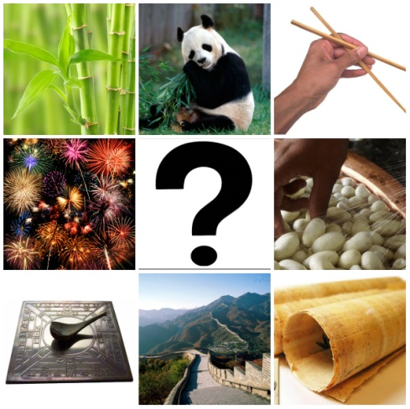  2 группа  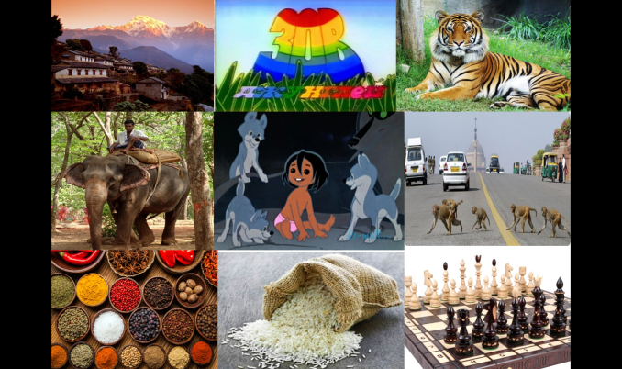  3 группа  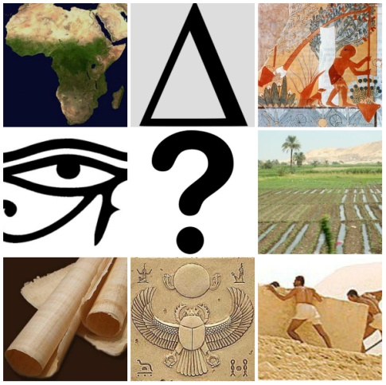  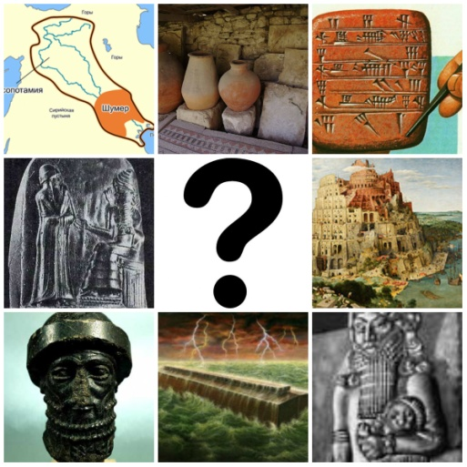  4 группа  - Так о каких цивилизациях пойдет сегодня речь на уроке? Какой географический признак объединяет эти страны? (Речь на уроке пойдет о таких цивилизациях как Древний Египет, Древнее Двуречье, Древний Китай, Древняя Индия. Объединяющий географический признак: эти цивилизации возникли по берегам крупных рек).  Выводится тема урока – Цивилизации речных долин. Формулируется цель урока.  Например, сегодня на уроке мы постараемся:  - обобщить знания по данной теме;  - проанализировать уровень усвоения знаний по теме;  - применять полученные знания при решении исторических задач;  - расширить кругозор по данной теме.  На фишках, которые учащиеся получат за активную работу на уроке и правильные ответы изображены символы древних цивилизаций.  - Что изображено на фишке?  - Что означают данные символы? (на фишках изображены: скарабей – священный символ Древнего Египта; изображение черного столба (рельеф) на котором бог Древнего Двуречья Шамаш передаёт символы государственной власти царю Хаммурапи; панда – животное, проживающее в Северо-Восточной части Азии; индийский слон. Соответственно урок будет посвящен обобщению знаний о Древнем Египте, Древнем Междуречье, Древнем Китае и древней Индии).    Учащимся раздаётся дидактический материал.  - Давайте подумаем всё ли мы знаем из того что было изучено?  - Отметьте в графах таблицы следующие значки: «+» знаю, «?» что-то слышал, «-» не знаю. По мере изучения темы знаки в графах могут изменяться.  Учащиеся вклеивают таблицу в тетрадь. Заполняют графы. | Личностные – проявлять интерес к учебной теме и готовность к сотрудничеству; осознавать успешность своей деятельности; проявлять уважение к чувствам и мнениям других людей.  Познавательные – извлекать информацию в соответствии с учебным заданием; устанавливать причинно-следственные связи, строить рассуждения, выводы, доказательства  Коммуникативные – работать в группе; внимательно слышать и слушать собеседников; уважительно и вежливо взаимодействовать с членами группы; участвовать в диалоге, договариваться; адекватно передавать информацию собеседнику.  Регулятивные - принимать и сохранять учебное задание; определять лично значимую цель в рамках учебной темы; оценивать собственные возможности для выполнения задания.  Личностные – определять потребности к освоению учебной темы.  Познавательные – обобщать информацию; переводить информацию в разные формы предъявления; структурировать информацию.  Коммуникативные – отстаивать свое мнение.  Регулятивные – принимать и сохранять учебное задание; контролировать выполнение результата; вносить необходимые дополнения; оценивать собственные возможности для выполнения задания.
  Знаю ли я? | Египет | Двуречье | Китай | Индия
  Географическое положение
  Реки
  Религию
  Правителей
  Письменность
Содержательно - операционный | Решение учебной задачи, обобщение и систематизация знаний | 1. Учитель предлагает вспомнить географическое положение речных цивилизаций (используются интерактивные задания с использованием мультимедийной презентации) (https://learningapps.org/display?v=p27m26i4k17)  2. Найти реки на контурной карте (https://learningapps.org/display?v=pgo8ajudj17)  3.Просмотр видеофрагмента  (https://www.youtube.com/watch?v=oGW903mfabY)  - Что изображено на экране?  - В какой стране построили этот храм?  - Какую функцию играл зиккурат в жизни жителей Древнего Двуречья?  4. Работа с инфографикой. Учитель объясняет определение данного понятия (инфографика - графический способ подачи информации, данных и знаний, целью которого является быстро и чётко преподносить сложную информацию).  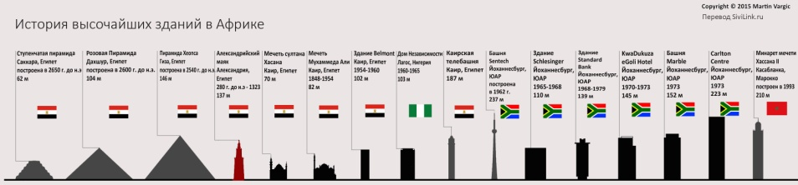  Учащиеся рассматривают изображение.  - Какой теме посвящена инфографика?  - Какие выводы можно сделать по данным инфографики?  - А вы можете сами создать инфографику? Какой теме она будет посвящена?  5. Учитель задаёт вопрос учащимся: назовите признаки цивилизации?  Одним и признаков является наличие письменности у народов.  Выполнение задания по группам (просмотр видеофрагментов с использованием мобильных телефонов и сервиса QR-кода - http://ru.qr-code-generator.com/)      Сканируют изображение, просматривают видеофрагмент, отвечают на вопросы.  (https://www.youtube.com/watch?v=YFqYuoxtFag&t=5s)  - На чем писали в древнем Двуречье? и т.д.  (https://www.youtube.com/watch?v=8pAFMTe_cj4&t=3s)  - На чем писали в Древнем Египте? и т.д.  (https://www.youtube.com/watch?v=yn04TJ2wXuc  - Когда и кем была изобретена бумага? и т.д.  (https://www.youtube.com/watch?v=9Q5QO-pCzyU)  - Что такое пергамент?  6. С какими правителями Древнего мира мы уже с вами познакомились? Только с вавилонским царем Хаммурапи.  - Когда началось правление вавилонского царя?  - Сколько лет правил Хаммурапи?  - Сколько лет прошло с начала правления царя Хаммурапи? Чем прославился этот царь в истории?  Учащиеся работают с линией времени.  Считают количество полученных фишек (в соответствии с их количеством выставляются оценки группам). | Личностные – проявлять готовность к сотрудничеству; проявлять творчество и интерес при выполнении заданий; проявлять интерес к учебной теме.  Познавательные – осуществлять поиск информации в соответствии с учебным зданием; строить рассуждения, выводы, доказательства; анализировать, сравнивать, обобщать информацию.  Коммуникативные – адекватно отвечать на поставленный вопрос; участвовать в диалоге; полно и точно выражать свои мысли; корректно взаимодействовать с членами группы; разрешать конфликты.  Регулятивные – принимать учебное задание; адекватно оценивать действия по выполнению задания; планировать деятельность; контролировать выполнение результата.
Содержательно - операционный | Применение знаний и умений в новой ситуации | Учитель предлагает «погрузиться» учащимся в историю Древнего Востока. Для этого учащимся необходимо написать письмо от имени жителя древнего мира (не менее 5-ти предложений) современному школьнику.  Раздаёт памятки написания письма. Учащиеся «погружаются» в историю. Составляют текст письма, используя памятку.  ПАМЯТКА АВТОРУ ПИСЬМА  Сегодня вам предстоит стать жителями Древнего мира и написать письмо, в котором вы расскажете об эпизодах жизни современным школьникам.  Представьте, что вы:  - фараон Древнего Египта;  или  - раб Древнего Двуречья;  или  - земледелец Древнего Китая;  или  - жрец Древнего Египта;  или  - правитель Древней Индии и т.д.  В письме необходимо указать:  1. Кем вы являетесь (от имени какого персонажа из вышеперечисленных вы пишете)?  2. Где вы находитесь в момент составления письма?  3. Опишите в письме, какие события происходят в государстве, каковы условия жизни.  4. Опишите эти события глазами очевидца. | Личностные – проявлять внутреннюю позицию на уровне положительного отношения к процессу обучения; проявлять интерес к учебной теме; осознавать эмоционально-ценностное отношение к содержанию; проявлять творчество; осознавать успешность своей деятельности.  Познавательные – анализировать, сравнивать, обобщать информацию; структурировать полученные знания; оптимизировать информацию; создавать творческий продукт; предъявлять информацию в письменной форме.  Коммуникативные – владеть монологической формой речи.  Регулятивные – принимать и сохранять учебное задание; определять лично значимую цель в рамках учебной темы; оценивать собственные возможности для выполнения задания; устанавливать последовательность действий; планировать свою деятельность; контролировать выполнение результата.
Контрольно-оценочный | Оценка,  рефлексия | 1. Каждая группа выбирает одно самое интересное на их взгляд письмо, озвучивает его, учащиеся класса задают вопросы, оценивают устный ответ, выставляется оценка.  2. Предлагается записать домашнее задание: составить синквейн к одному из названий государств (Египет, Междуречье (Двуречье), Китай, Индия).  2. Подводятся итоги работы класса. Учащиеся анализируют свою деятельность на уроке: что показалось интересным, что узнали нового. Учитель обращает внимание учащихся на таблицу «Знаю ли я?» (есть ли исправления и дополнения), корректируют записи.  3. Учитель предлагает учащимся провести самодиагностику (https://www.plickers.com/library) или заполняют таблицу:  Оцени себя на уроке | Личностные – проявлять желание к самооценке; осознавать эмоционально-ценностное отношение к содержанию изучаемой темы; осознавать успешность своей деятельности.  Познавательные – формулировать вопросы и ответы, однозначно адекватные друг другу; предъявлять информацию в устной и письменной форме; строить рассуждения, выводы, доказательства.  Коммуникативные – внимательно слышать и слушать партнера; участвовать в диалоге; адекватно отвечать на поставленный вопрос; полно и точно выражать свои мысли;  Регулятивные – оценивать результат своей деятельности и планировать дальнейшее свое развитие; адекватно оценивать деятельность по выполнению задания.
  Урок | Я на уроке | Итог
  интересный | работал | понял материал
  скучный | отдыхал | узнал больше
  мне безразлично | помогал другим | не понял

